桃園縣富岡國小102學年度第2學期學校經營成果彙整表
【總務處-主任】
活動日期 | 103.04.13
名稱 | 自衛消防編組訓練研習
目標
歷程  及  成果  （照片圖說） | 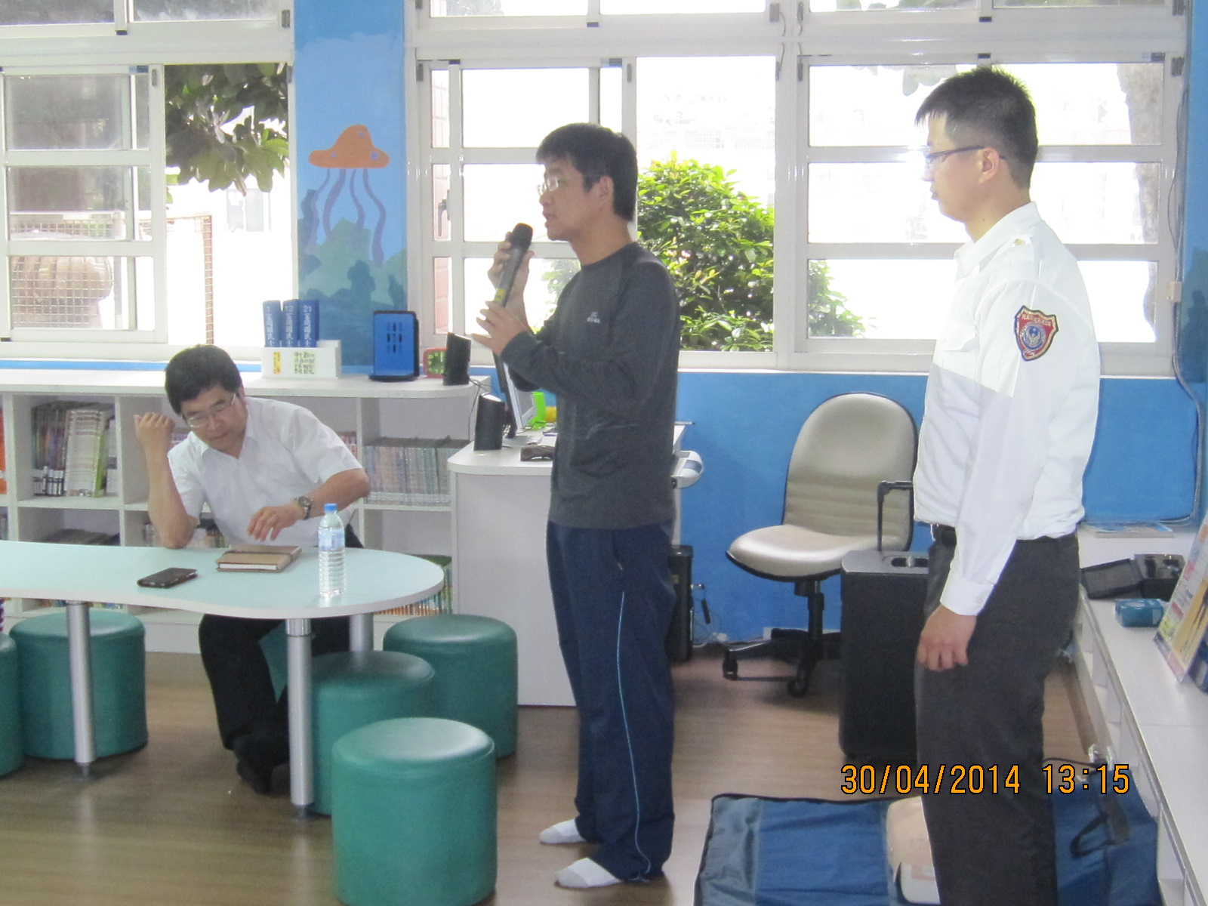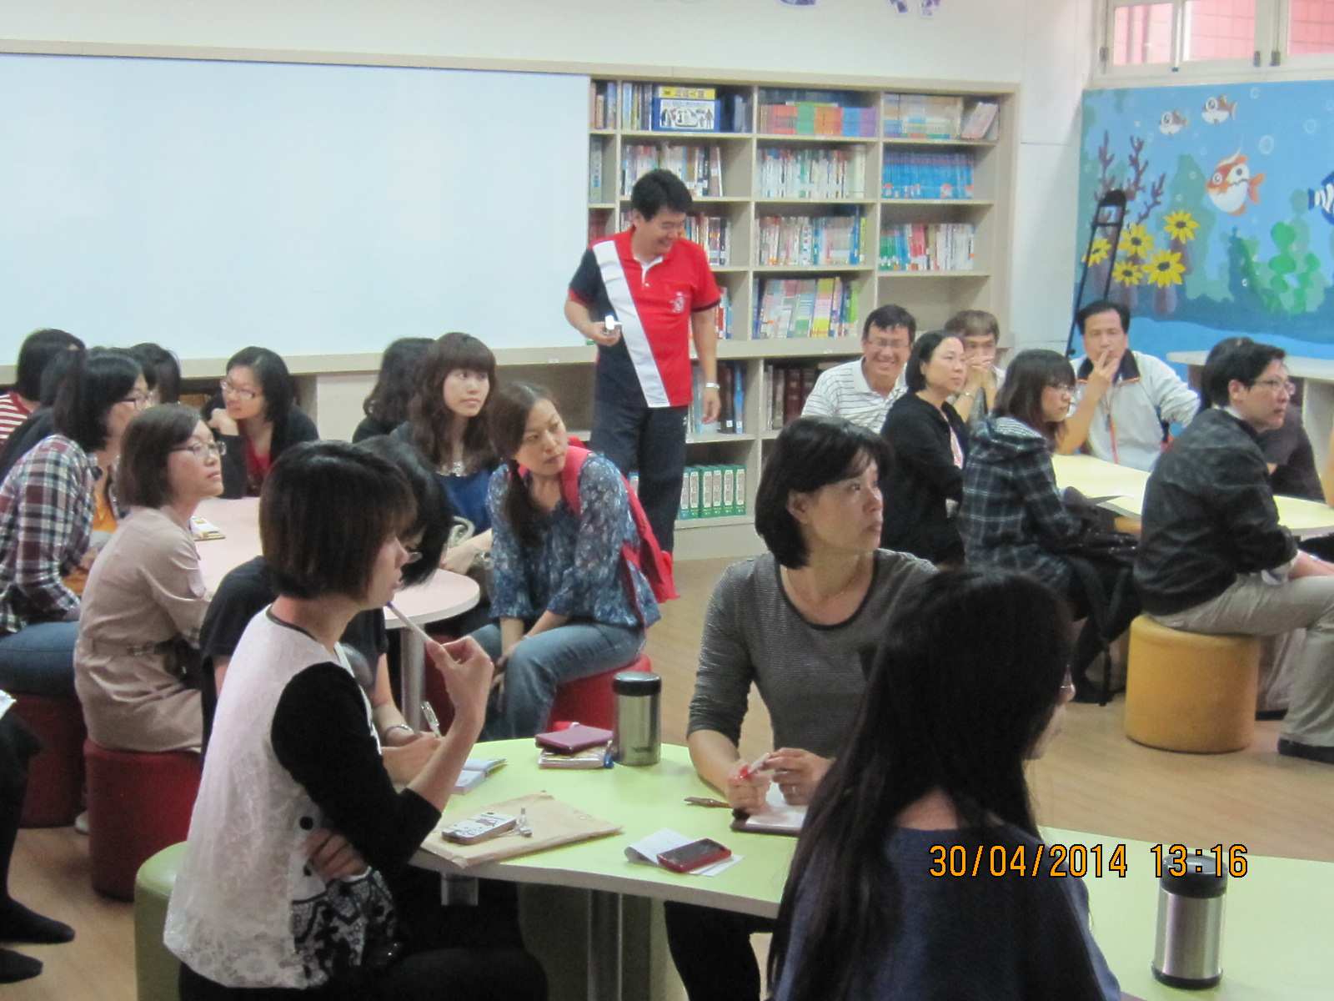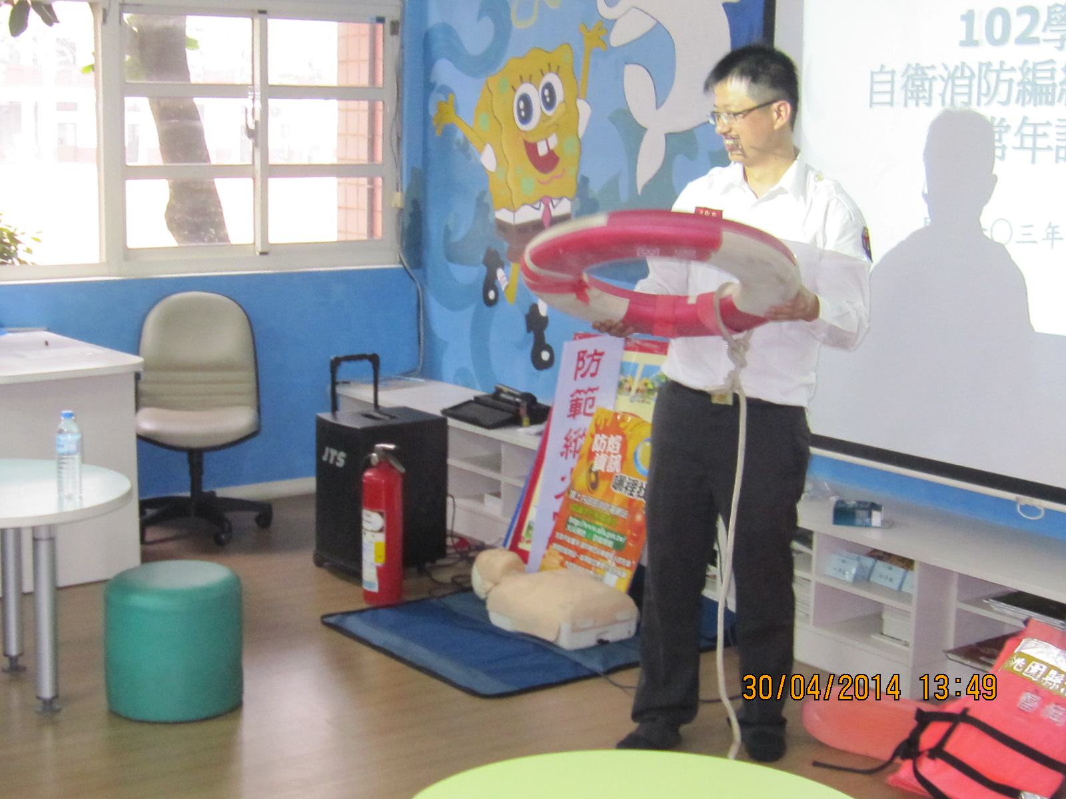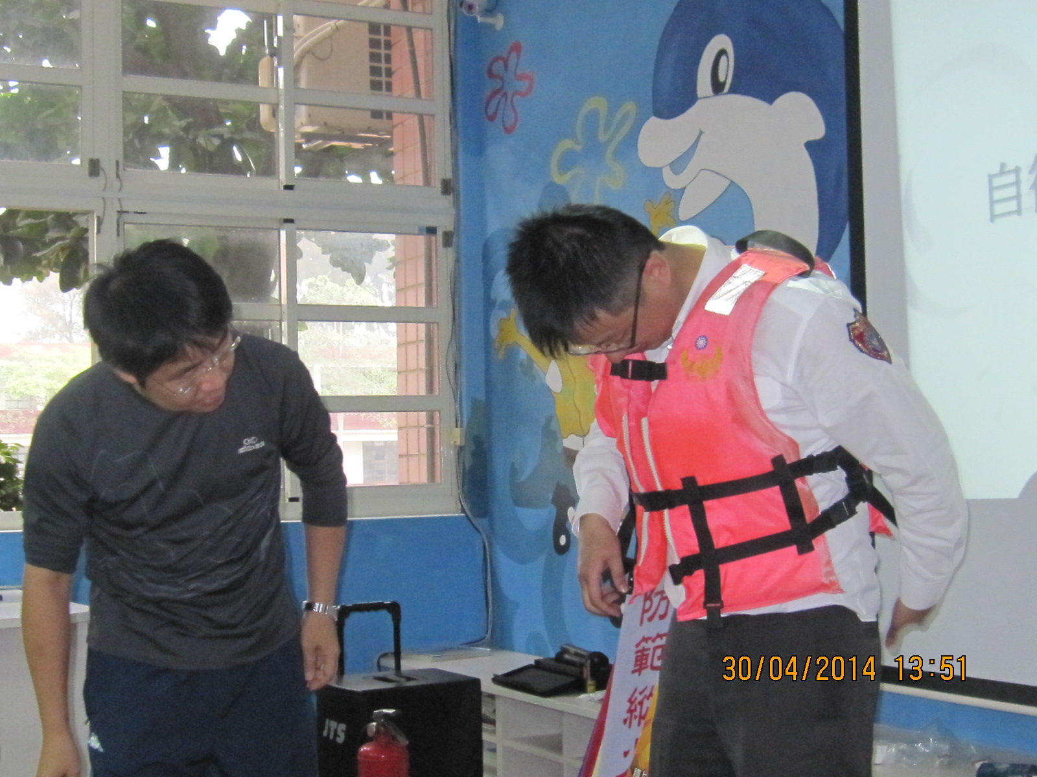  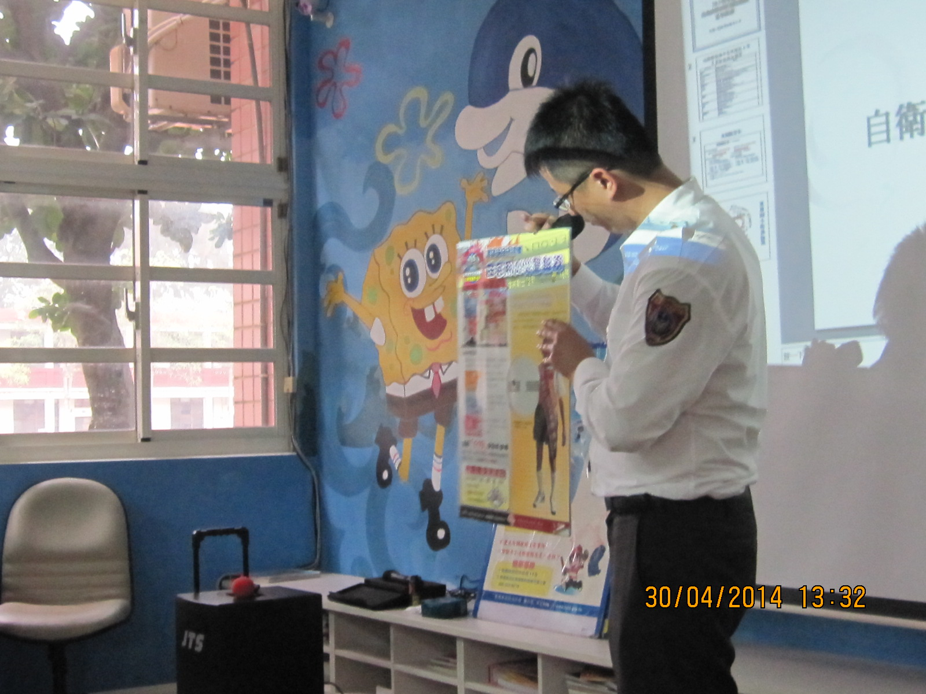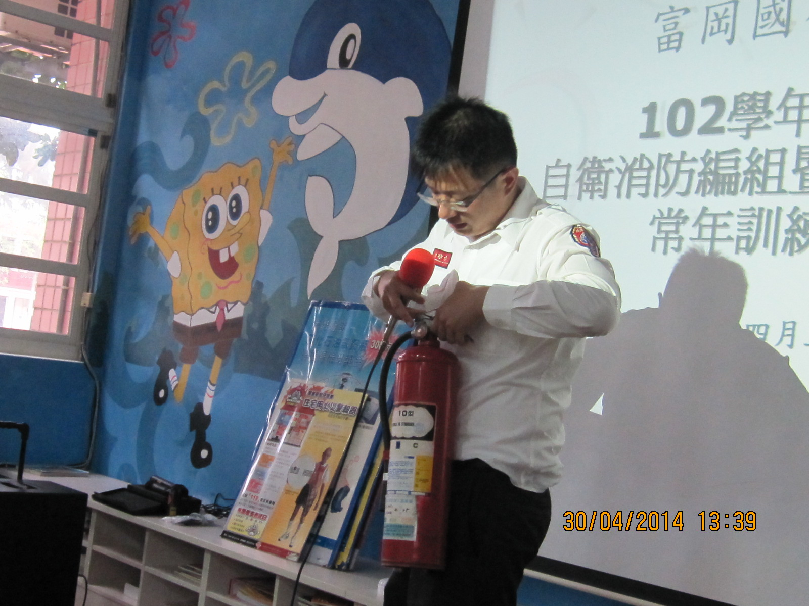
預期效益

承辦人：黃永郁 主任：鄒忠錦 校長：陳俊明

